 **COMITE DEPARTEMENTAL** 

**SPORT ADAPTE SOMME**

Maisons des sports, 2 rue Lescouvé

80 000 Amiens

**Tel :** 06.59.86.84.62

**@ :** [clement.marrel@sportadapte.fr](mailto:clement.marrel@sportadapte.fr)

Le comité départemental du sport adapté de la Somme et l’AFA vous invite à participer à cet évènement :

**Championnat de la Somme 2024-2025**

**Para Football/futsal adapté Jeunes**

***Programme***

**Football :** 19 novembre, 11 mars, 08 avril à Amiens de 10h à 15h30

**Futsal :** 10 décembre, 28 janvier, 11 février de 10h à 15h30

**Finale :** 06 mai STAPS Amiens terrain synthétique de 10h à 15h30

**Fiche d’engagement Championnat de la Somme**

**(A rendre avant le 01 novembre 2024)**

**Nom de l’établissement/association:….........................................**

**Coordonnées du référent**

Nom :…....................................................... Prénom :…................................................

@ :…........................................................................................@….............................................

Téléphone :

**Les pratiquants**

Nombre de joueurs :…...............

Nombre d’éducateurs :…...........

**Equipe –12 ans :**

Nom de l’équipe : …......................................................................................................................................

Etablissement/club : …..................................................................................................................................

|  |  |  |  |  |
| --- | --- | --- | --- | --- |
| Numéro du joueur | Prénom | Nom | Date de naissance | N° licence |
| 1 (gardien) |  |  |  |  |
| 2 |  |  |  |  |
| 3 |  |  |  |  |
| 4 |  |  |  |  |
| 5 |  |  |  |  |
| 6 |  |  |  |  |
| 7 |  |  |  |  |

**Equipe +12 ans :**

Nom de l’équipe : …......................................................................................................................................

Etablissement/club : …..................................................................................................................................

|  |  |  |  |  |
| --- | --- | --- | --- | --- |
| Numéro du joueur | Prénom | Nom | Date de naissance | N° licence |
| 1 (gardien) |  |  |  |  |
| 2 |  |  |  |  |
| 3 |  |  |  |  |
| 4 |  |  |  |  |
| 5 |  |  |  |  |
| 6 |  |  |  |  |
| 7 |  |  |  |  |

Présence de vos équipes : cochez les cases ou vos équipes sont présentes.

|  |  |  |  |  |  |  |  |
| --- | --- | --- | --- | --- | --- | --- | --- |
|  | **19-nov** | **10-déc** | **28-janv** | **11-févr** | **11-mars** | **08-avril** | **06-juin** |
| **-12 ans** |  |  |  |  |  |  |  |
| **+12 ans** |  |  |  |  |  |  |  |

**Plan AFA** (Stade Soufflot, Rue le Corbusier, 80090 Amiens)

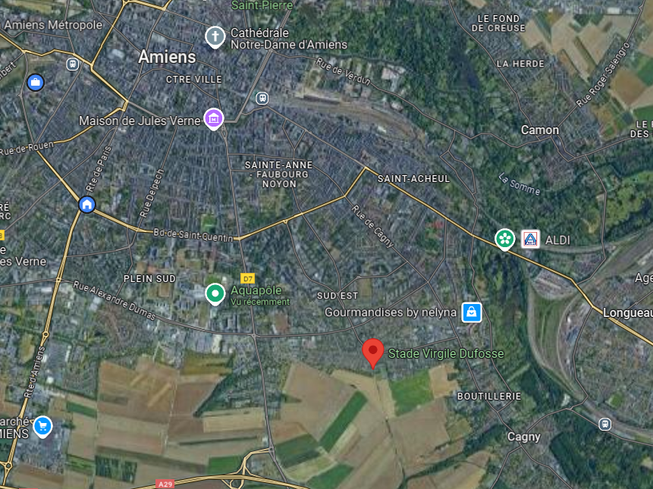

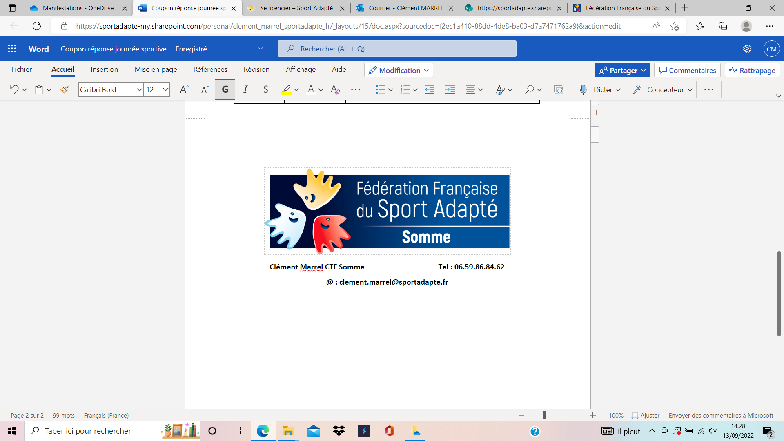

**Maison des sports Amiens – 2 rue Lescouvé - 80 000 Amiens**